Наш любимый детский сад
Чтец: Три соседки вечерком отдыхали под окном.
Первая: Как была бы воля наша, –
Чтец: - Говорит одна мамаша, –
Первая: Я бы всех своих ребят отдала бы в детский сад.
Вторая: В чём же дело, дорогая?
Чтец: – Соседка молвила вторая,
Вторая: – Есть ведь «Александрийский» детсад, туда многие хотят.
Третья: - Ты права, моя сестрица,
Чтец: – Третья молвила девица, –
Третья: - Детский сад у нас хорош, лучше в мире не найдёшь.
И скажу не понаслышке – к нам гурьбой бегут детишки!
Почему, хотите знать? Я могу вам рассказать.
Чтец: Только вымолвить успела, что-то рядом заскрипело,
И пред ними в тот же миг садик «Александрийский детский сад» возник.
На экране появляется видеофильм (презентация) о жизни детского сада.
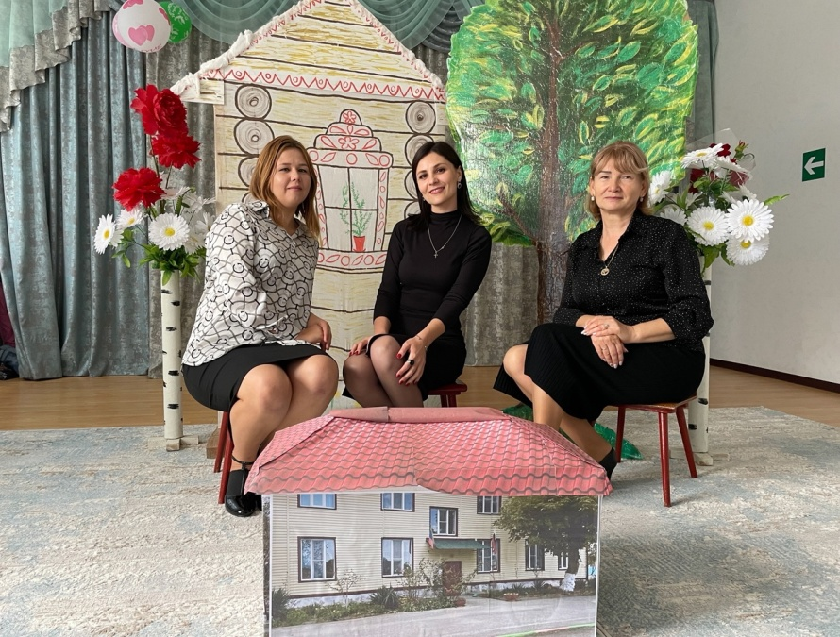

-
Третья: Муниципальное казённое дошкольное
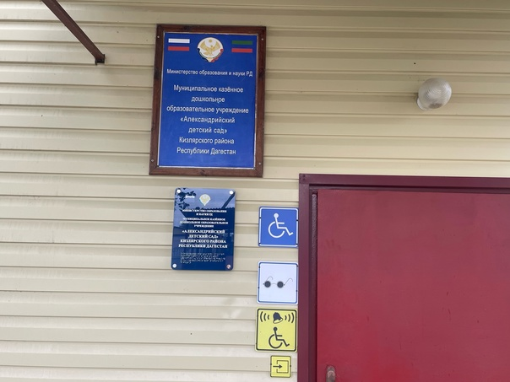
образовательное учреждение Александрийский детский сад

- Первая: - Ой, как здорово звучит! Глянь, компания стоит!
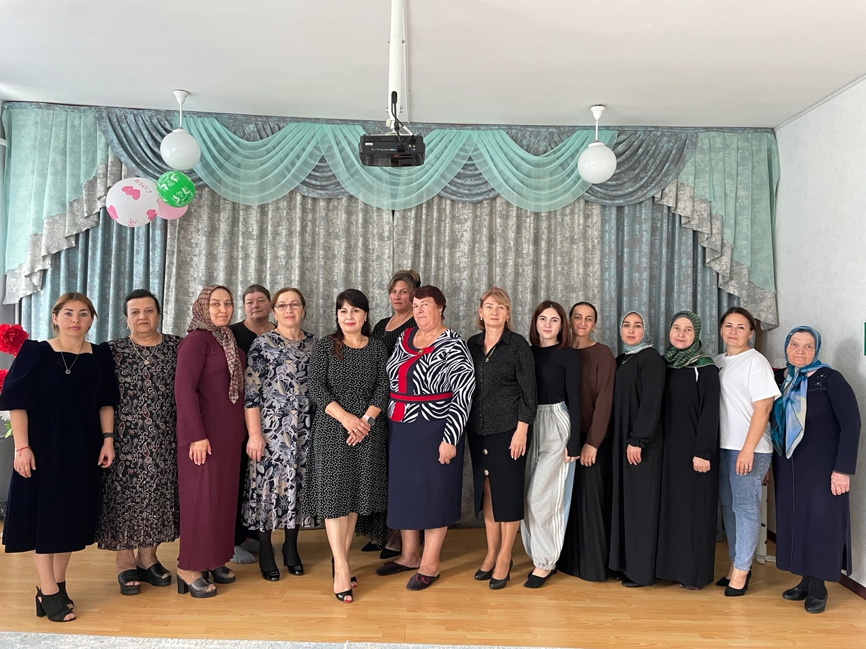

Третья: Вот они, воспитатели, наши мамы вторые,
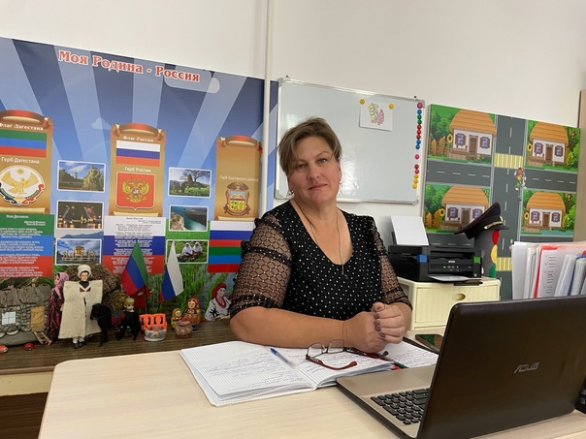
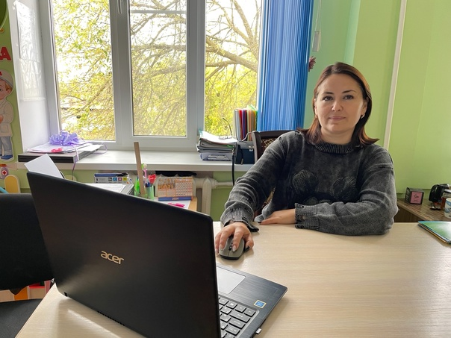

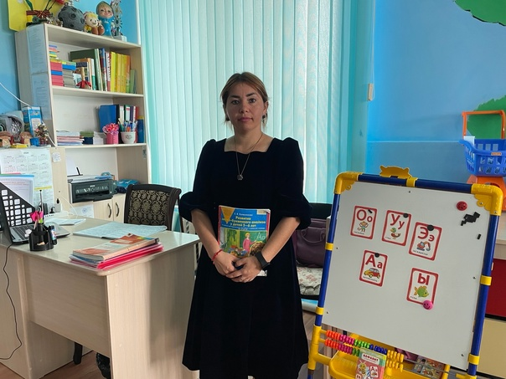

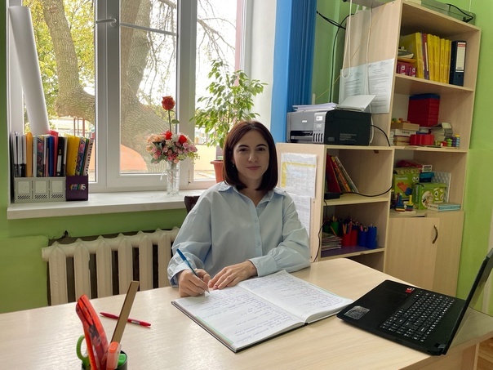
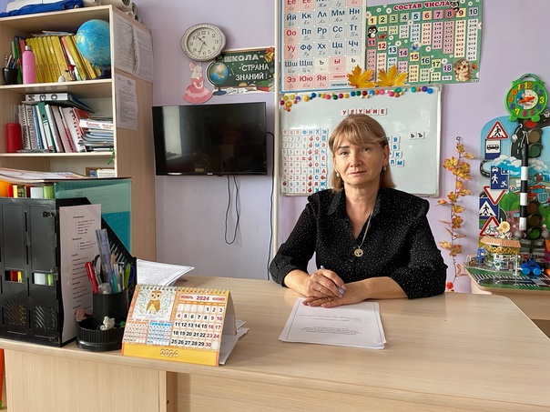
Нежные, добрые, чуткие, и не все молодые.
О детях заботятся, их обучают, к самостоятельности приучают,
Учат любить, крепко дружить,
Честными, добрыми, умными быть.

-Вторая: Что за барышня сидит? Как внимательно глядит!

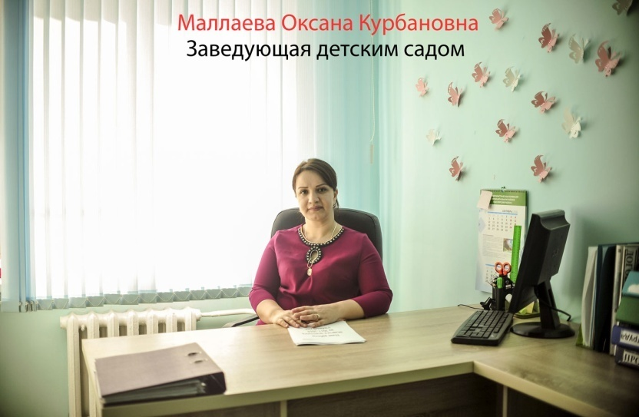

Третья: Это заведующая наша. Она самая главная мамаша.
Любит сама трудиться, и никому не даёт лениться.
-Мы умеем работать, умеем отдыхать,
А творчества и выдумки нам не занимать.
Первая: Ты посмотри-ка, посмотри! Ой, как трудятся они!
-Третья: Мы не можем работать иначе, перед нами стоят такие задачи:
Физически и психологически здоровье детей сохранять и укреплять;
Эмоционально, интеллектуально личность каждого ребёнка развивать;
Сотрудничество вести, взаимоотношение с семьёй соблюдать.
Вторая: Да, видать, задачи выполняют, а родители-то вас понимают?
-Третья: Довольны наши папы и мамы, ведь мы используем такие программы:
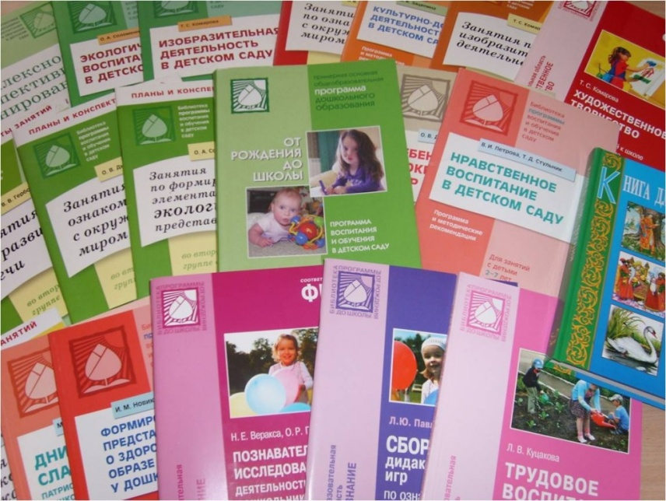

«Федеральная Образовательная программа»- основная, специальная.
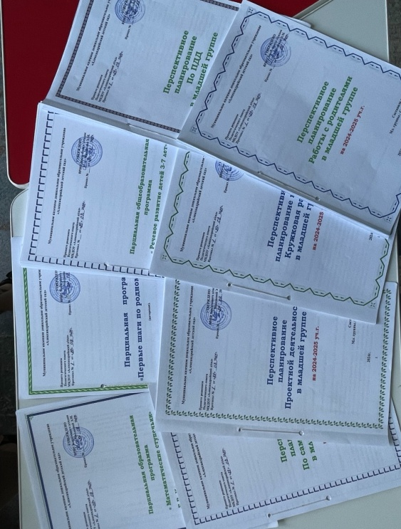
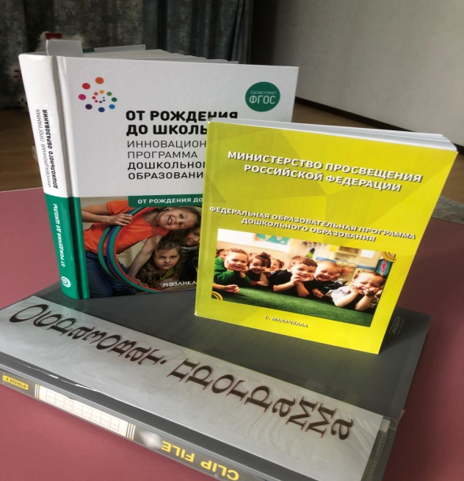
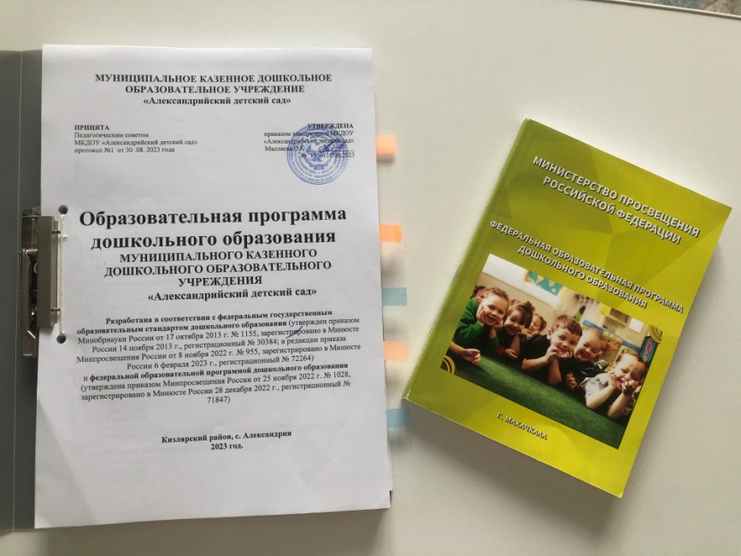
А еще применяем программы парциальные:

-
«Патриотическое и духовно-нравственное воспитание: «Я люблю Россию!»
- «Экономическое воспитание дошкольников»
- «Формирование предпосылок финансовой грамотности» А.Д.Шатова
- «Ребенок и окружающий мир» О.В. Бережнова, Л.Л. Тимофеева
- «Выходи играть во двор» Л.Н.Волошина
- «Дети с задержкой психического развития: подготовка к школе О.И.Журбина
- «Развитие речи 3-7 лет» О.С. Ушакова
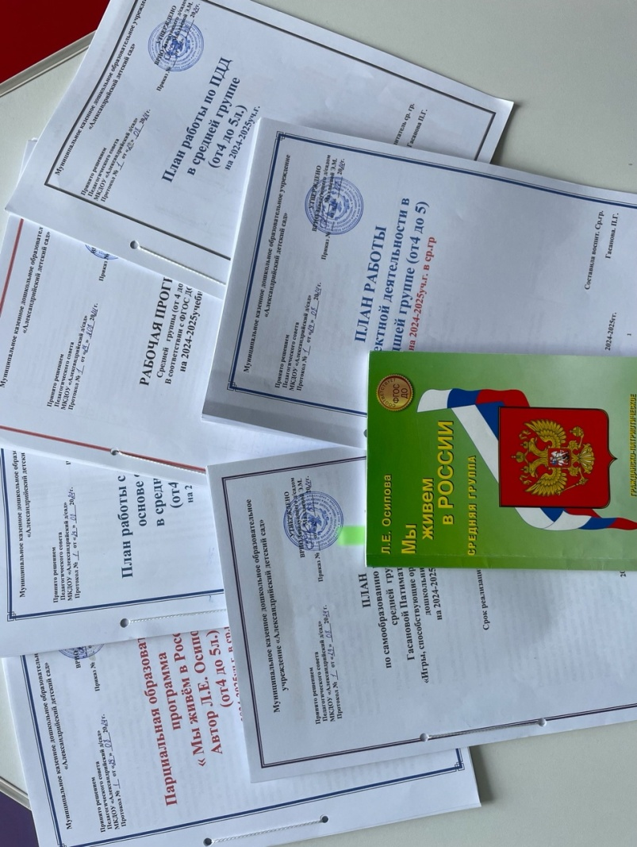
- «Математические ступеньки» Е.В. Колесникова
- «Приобщение дошкольников к социальному миру посредством трудового воспитания Г.О. Булатова 5-7 лет

- Парциальная авторская программа: «Первые шаги по родному селу»
Третья: А чтоб привить детям духовно-нравственные ценности, Воспитать представления о доброте, красоте и верности,
Чтобы вырастить любящие Родину натуры,
Мы применяем программы дошкольника – «Патриотическое и духовно-нравственное воспитание» и «Приобщение детей к истокам национальной и русской народной культуры».
Используем различную методическую литературу, согласно новой Федеральной Образовательной Программе ДОУ
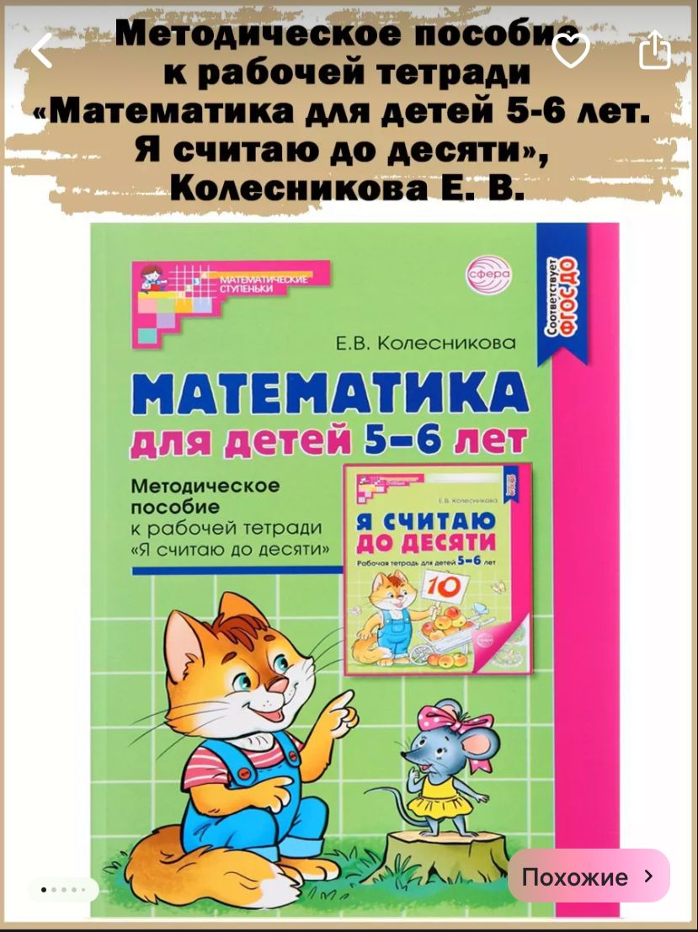
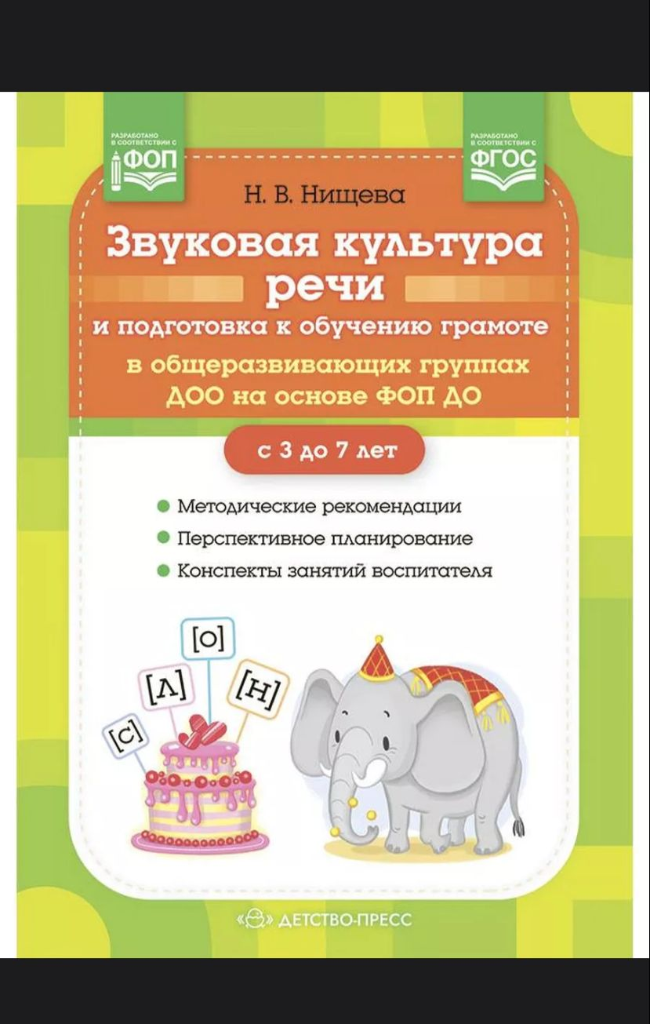

Первая: Ой, работы вам не счесть,
А кроме воспитателей, кто-то ещё есть?
Третья : Воспитатели-специалисты трудятся у нас,
А чтоб было вам понятно, я представлю их сейчас.
-Вторая: А это кто такая, вся в работе, деловая?
Третья: Это– методист,
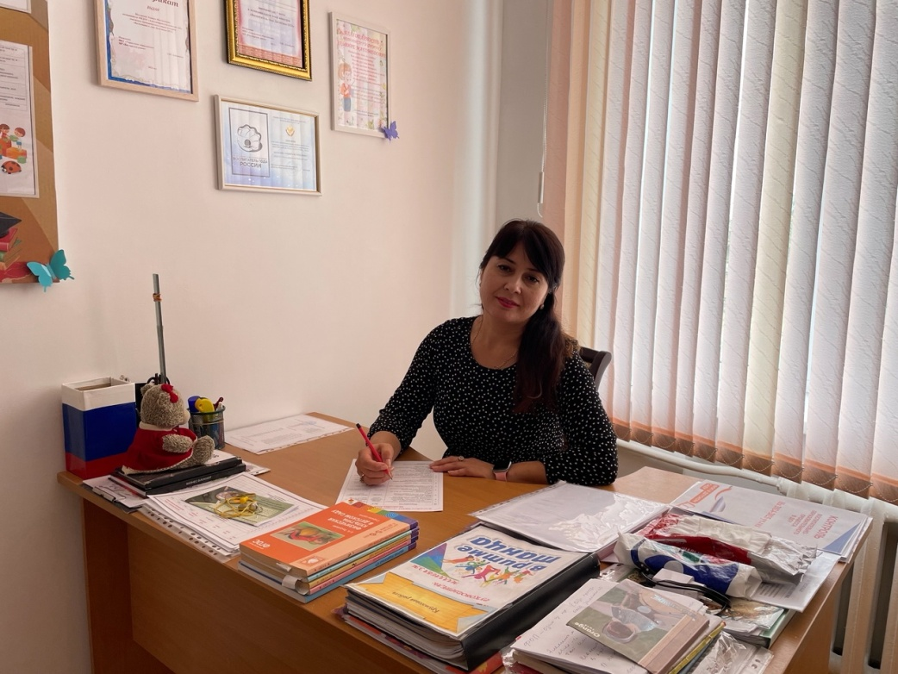

В семинарах, педсоветах самый главный активист.
-Контроль ведёт над педпроцессом, составляет план работы,
Пед.советы ,совещания проводит…
Первая:Да, хватает ей работы!
- А музыкальный руководитель,
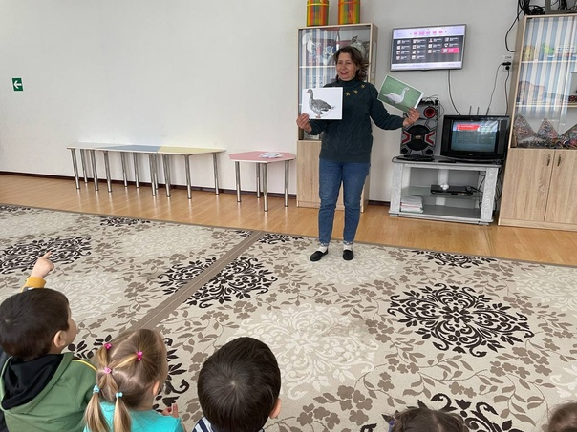

В царстве музыки – волшебный творитель,
Учит деток петь и танцевать, жанры музыки узнавать.
-Вторая: Посмотрите, это кто? Ой, как прыгает легко!
Третья: Познакомьтесь, наш физрук, спорту, физкультуре друг.
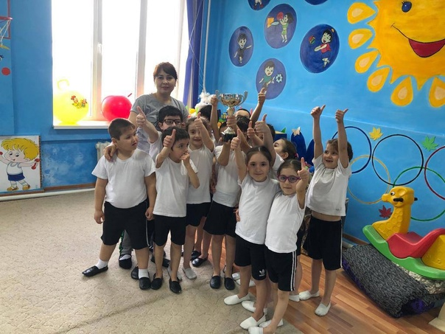

Физическую деятельность организует она,
Чтоб были здоровыми дети всегда.
Первая:Ой, вы знаете, меня волнует такая тема:
У вас с гипперактивными детьми бывает проблема?
-Третья: Если встанет вдруг проблема, будет трудно малышам,
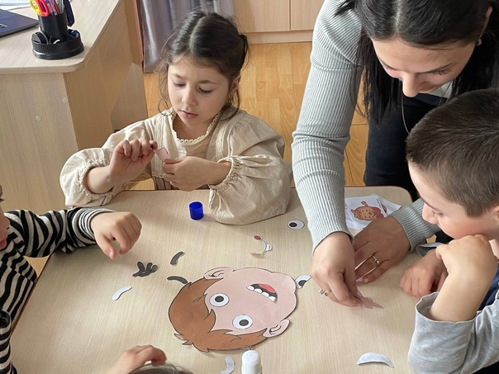
Говорить психолог смело может с каждым по душам.

Вторая: Мне давно спросить охота: как справляетесь с работой?
-Третья: Помощники воспитателей очень нам помогают,
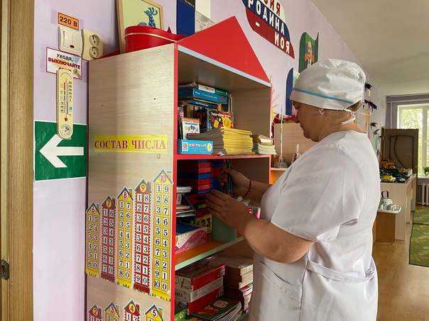
За порядком в группе следят, чистят, моют, убирают.
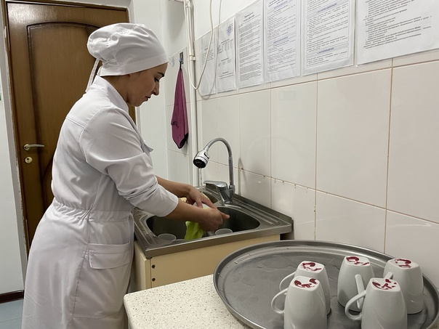
Первая: Что надо делать им ещё, чтоб было детям хорошо?

-Третья: Помыть посуду, постелить и соком деток напоить,
И на прогулку проводить, потом с прогулки встретить,
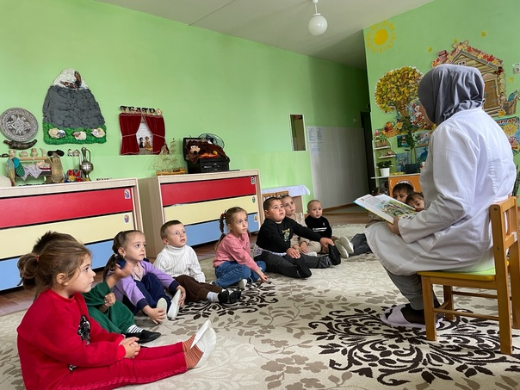
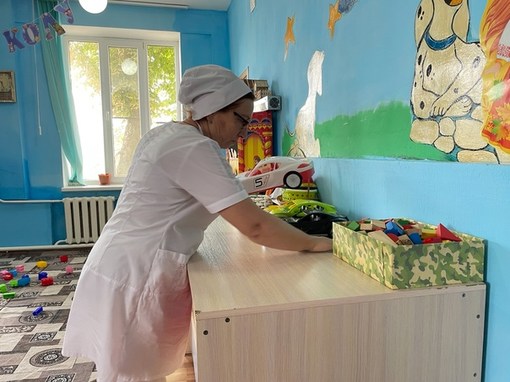
И по душам поговорить, и на вопрос ответить.

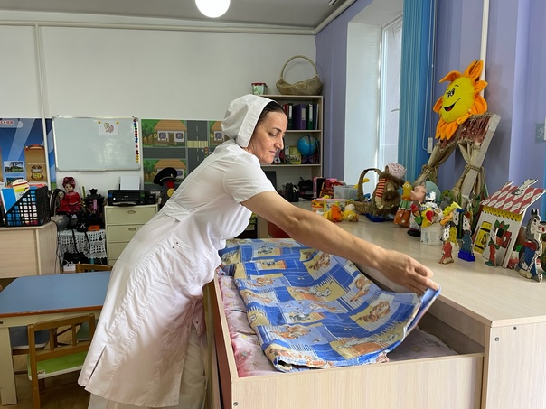

-А если занят воспитатель, то няня деток забавляет –
Даёт игрушки, развлекает, и даже книжки им читает.
Вторая: Ну, а прочий персонал, чем занимается?
Может тоже, как и все, с детишками играется?

-Первая: Да, к примеру, повара, на кухне у них тоже игра?
Третья: Повар кормит всех ребят, ему некогда играть.
Повара приходят рано и за дело сразу.

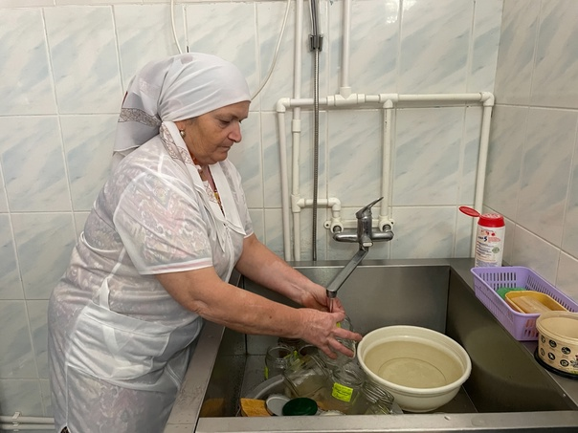
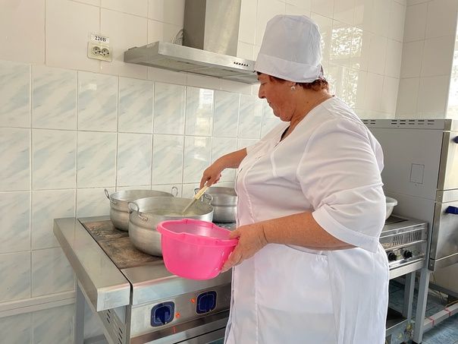
- Первая: А в спецодежде кто стоит, капусту держит и молчит?
Третья: Чтоб обед сварили вкусный, и картошку, и капусту
Должен кто-то закупить, и на складе сохранить.
У завхоза много дел и это вовсе не предел.
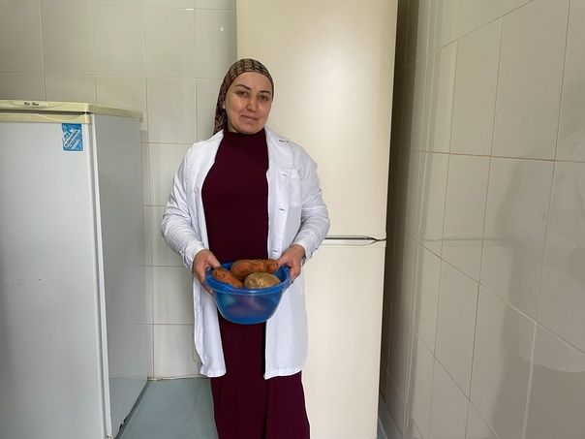

-
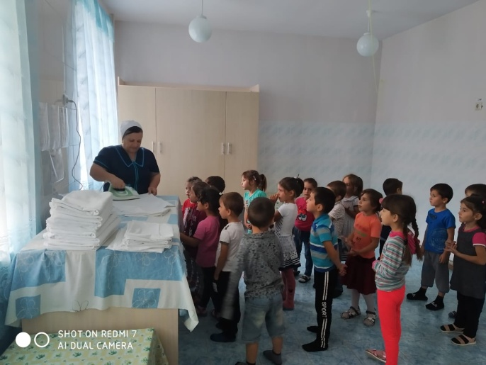
Первая: Посмотрите, полотенца чистотой сияют.
Третья: Это наша прачка, целый день стирает.

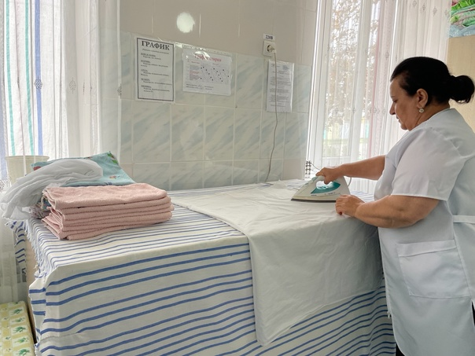

Первая: Кто вам градусик поставит,если что домой отправит,
Кто вам пальчик забинтует и на садину подует?
Кто осмотрит вас с утра?
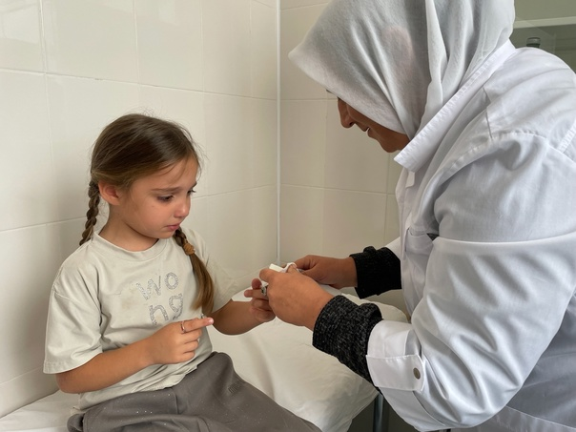

Третья: Это наша медсестра. Всем поможет, всех спасет!
-Вторая: А это что за Фея у дверей стоит
И очень так внимательно на всех она глядит?

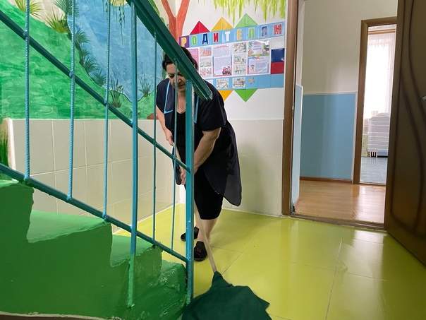

Третья: Это Фея чистоты – коридорная детсада!
Следить за порядком в коридорах ей надо.
Ребят встречает, провожает, моет, чистит, подметает.
И скажу вам прямо я: у нас такая чистота!

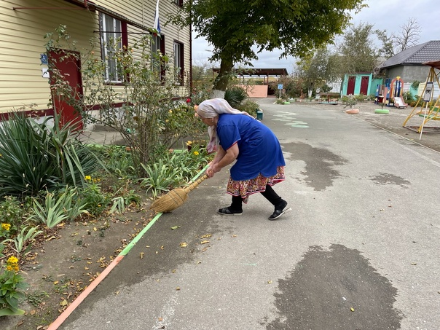
-Наш дворник с метлой и лопатой, в мороз, листопад и пургу.
Гребла, подметала, и снег расчищала, детей приучала к труду.

Вторая: Ваши достижения? Дай бог вам терпения! Как работают они…
Первая: А ну, подробней расскажи!
Третья: Во всевозможных конкурсах мы участие принимаем,
И, конечно же, как правило, призовые места занимаем.
Вторая: Сколько грамот, прямо и не счесть,
Как-то по особому вы живёте здесь.
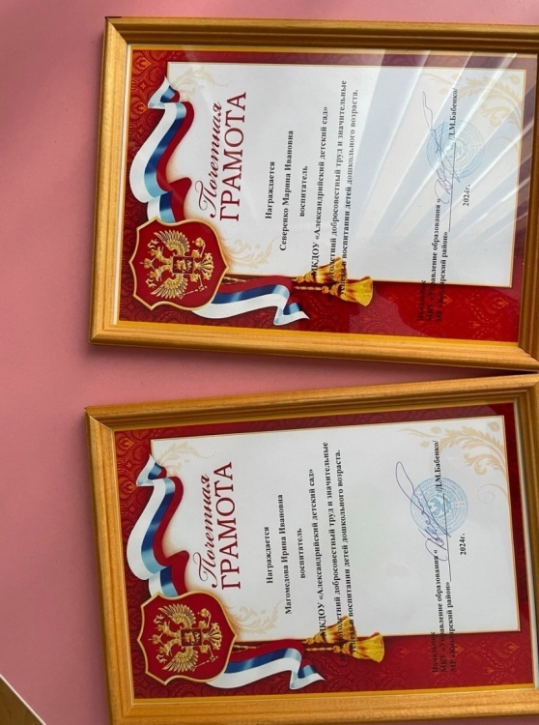
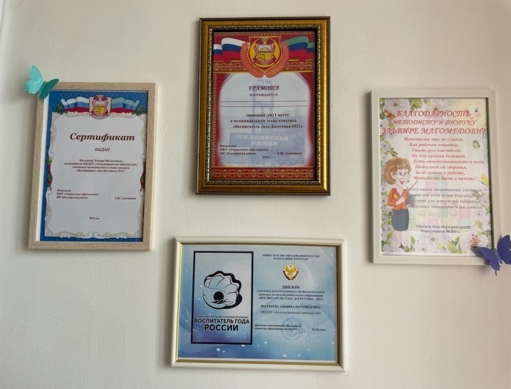
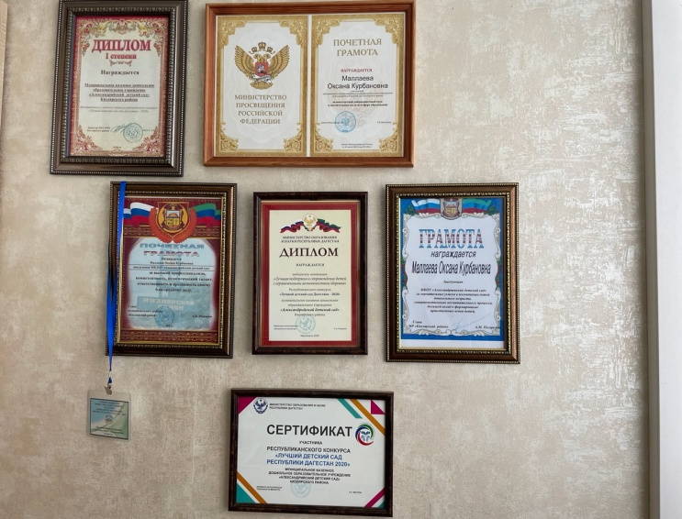
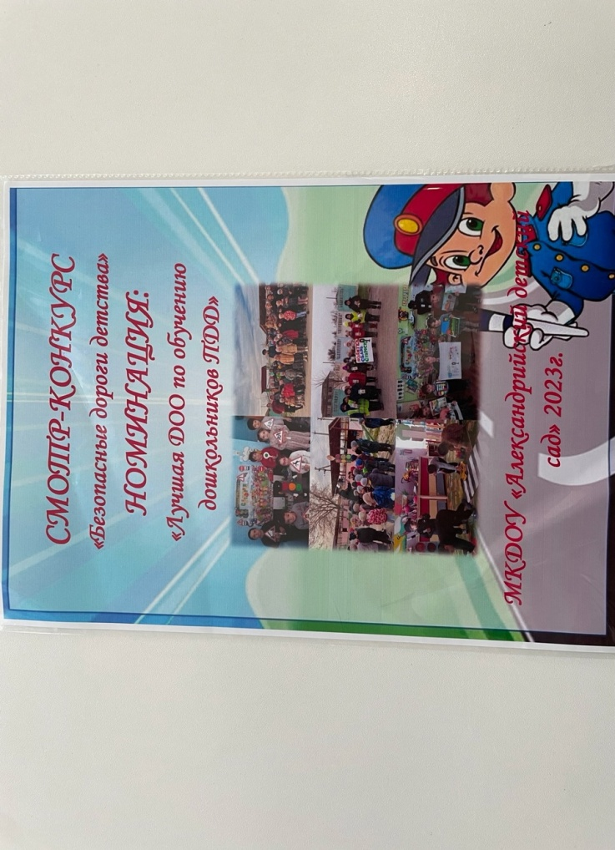

Первая: Как общаетесь в саду, ну никак я не пойму!
-Третья: Наш детский сад уютный, тёплый и родной.
И в нём живём мы дружно одной большой семьёй.
- Няни, воспитатели, прачки, повара,
-Дети и родители – все одна семья!
Друг другу помогаем, друг друга выручаем.
-Не ссориться стараемся, всё время улыбаемся,
У нас в саду терпение, взаимоуважение.
Фильм заканчивается, соседки продолжают разговор.
Вторая:И не жалеешь, что в воспитатели пошла,
Может, где получшебы профессию нашла?
Третья: Я выбрала профессию такую, что лучше мне на свете не найти,
А мне ещё так хочется работать, но уж пора на пенсию идти…
Чтец:Три соседки вечерком засиделись под окном.
Первая:Вот теперь мне стало ясно, почему в саду прекрасно.
Я отдам своих ребят только в этот детский сад!
Вторая:Ой, подруги, кабы я воспитателькой была,
То конечно, я работать только б в «Александрийский детский сад» пошла.
Третья:Что ж, соседки, приходите в наш Александрийский -детсад,
И детишек приводите – вам здесь каждый будет рад!
